互联网信息定向采集系统
V1.0

设计报告

2014年06月11日
目录
一、系统定义 1
1. 系统总体功能定义 1
2．系统性能定义 1
3．系统运行环境定义 2
二、系统运行架构设计 2
1. 多任务采集模式 3
2. 多线程采集与解析模式 3
三、系统功能结构设计 4
四、任务监控管理平台设计 5
1．任务监管平台与网页采集（解析）器间的通信模式设计 5
2. 任务监管平台的功能结构设计 6
3. 采集解析监管服务程序的功能结构设计 7
4. 数据库设计 8
五、网页信息定向采集器 9
1. 功能描述 9
2. 系统流程设计 10
3. 系统功能结构设计 13
六、网页内容智能解析器 15
1. 功能描述 15
2. 系统流程设计 15
3. 功能结构设计 17
七 功能模块详细设计 19
1、初始化模块 20
2、定向采集模块 24
3、内容解析模块 26
4、URL合法性检测模块 29
5、系统退出处理模块 30

一、系统定义

1. 系统总体功能定义
互联网信息定向采集和智能解析系统，是基于云计算的电视节目舆论监测分析系统的前端和基础。系统将对指定的互联网站点及信息内容进行自动分类采集，并对采集的网页信息进行智能解析，即对web页面进行智能分块、去重、去噪，识别页面结构，将内容信息转换为结构化数据，并存储到数据中心，供舆情监测分析系统后续功能模块进行调用分析。另外，系统还将定期对已采集的信息进行更新，实现信息追踪。相关概念定义如下
定向采集：即限定采集站点范围，通过系统配置限定采集对象。如采集站点设为“新浪”“搜狐”两个门户网站，系统将只采集这两门户网站的网页。
智能解析：系统将自动对已采集的网页文件进行分块、去噪，识别网页结构，自动抽取网页正文及其它关键信息（标题、文章出处、发布时间、作者等），并转换成结构化数据。
定期更新：指对已经采集的数据进行定期扫描（如每24小时），检测被采集站点中该网页内容是否已经发生更新，如已更新，将获取最新内容替换原网页数据。
分类采集：为提高采集的效率和解析的准确性，对采集对象进行分类，并调整采集与解析程序内容，进行针对性采集和解析。目前将采集对象分为三类：新闻和博客类、论坛和贴吧类和微博。

2．系统性能定义
整个互联网信息定向采集与智能解析系统采用多任务多进行并行采集，以下性能定义为单个任务的采集及解析性能，整个系统的采集与解析性能与配置的采集任务数相关。另外采集和解析性能跟网络带宽和服务器性能直接相关，以下定义数据是指在10M校园网带宽，戴尔M620服务器（1颗CPU：Intel Xeon E5-2603 1.86GHz，8GDDR3 1333MHz 内存）测试数据。
（1）采集速度

每分钟平均成功采集的网页数 >=1200;
（2）解析速度
每分钟平均成功解析的网页数 >=1100;
（3）解析准确性
解析准确性是指成功抽取网页正文的准确度，每分钟平均采集的网页数 >=97%

3．系统运行环境定义
软件：操作系统：Windows Server 2008
数据库管理系统：Sql Server 2005
硬件：戴尔M620服务器
CPU：处理器型号及主频:Intel Xeon E5-2603 1.86GHz，处理器数量:1颗
内存：2×4G DDR3，1333MHz
硬盘：2×300G 10KRPM SAS硬盘
网络带宽：100M 校园网

二、系统运行架构设计
系统运行模式采用多任务多进程模式，集中管控，分布式运行。如下图1所示。

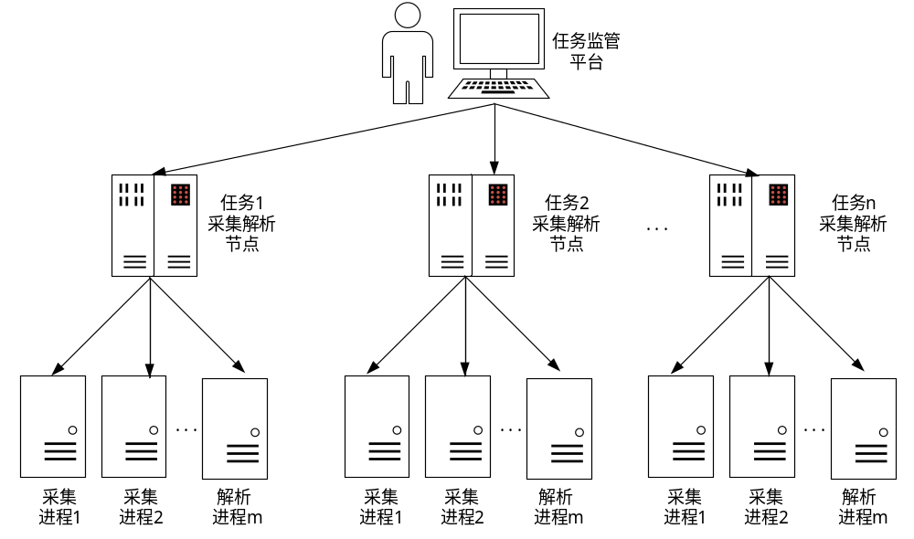

图1 系统运行模式

1. 多任务采集模式
一方面为了提高抓取效率，另一方面为了提高解析的准确性，对采集网站进行分类，并按类采集解析，即根据网站类型有针对性的对抓取程序和网页内容解析程序进行调整、完善，以提高内容解析的精确度。如任务1抓取解析新闻类站点网页、任务2抓取解析论坛类站点网页、任务3抓取微博信息等，不同任务部署在不同服务器中。
任务监管平台将对抓取任务进行集中监控管理，包括配置采集站点信息；控制采集深度和广度；启动/停止采集任务；统计已采集数据等。

2. 多线程采集与解析模式
多线程采集解析模式是指在一个任务采集解析节点中，采用多线程模式对任务中需采集的站点进行网页采集和网页内容智能解析，网页采集和网页内容解析行为分别为多线程模式，即采集和解析平行进行，采集和解析进程间通过网页URL信息进行通信。

三、系统功能结构设计
整个互联网信息定向采集与智能解析系统分三大部件：任务监控管理平台、网页信息定向采集器和网页内容智能解析器，其功能结构如图2所示。

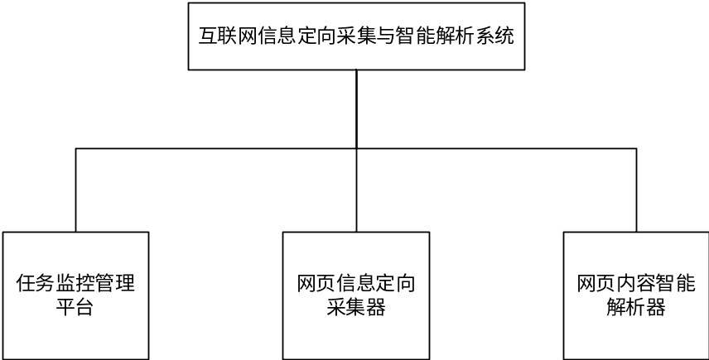

图2 系统功能结构图

（1）任务监控管理平台
任务监控管理平台主要实现对整个采集和解析任务进行监控和管理。

（2）网页信息定向采集器
网页信息定向采集器主要实现网页的采集功能。

（3）网页内容智能解析器
网页内容智能解析器主要对采集的网页进行智能分块、去噪，抽取网页正文和其它关键信息等。

四、任务监控管理平台设计

1．任务监管平台与网页采集（解析）器间的通信模式设计
任务监管平台与任务采集（解析）器间通过共享数据库数据进行信息通信，其通信模式如图3所示。

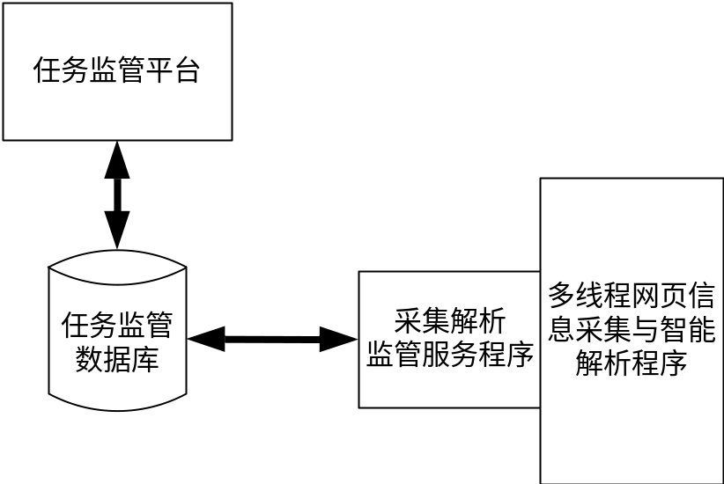

图3 通信模式

（1）任务监控平台将任务配置信息、控制指令等数据写入任务监管数据库，并从任务监管数据库中读取任务状态信息和网页采集的统计数据，并显示在任务状态页面中；
（2）采集解析监管服务程序是任务监管平台和网页信息采集和解析程序间的桥梁。采集解析监管服务程序定期（每隔3秒）扫描任务监管数据库中其对应任务的控制信息，并分析其控制指令，根据控制指令操作（启动、停止）网页信息采集和解析程序，并将相应的状态信息写入任务监控数据库。

2. 任务监管平台的功能结构设计
任务监管平台的功能结构如图4所示。主要包含任务配置、任务状态浏览和任务控制三大功能模块。

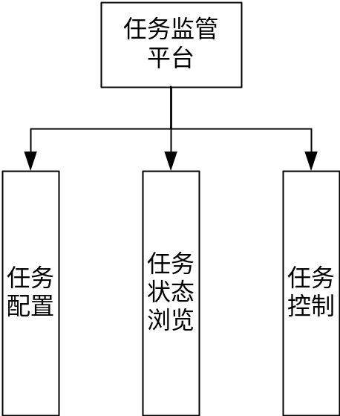

图4 任务监管平台的功能结构

（1）任务配置
任务配置功能主要实现对采集任务的属性信息和该任务进行采集的网站站点信息进行配置、管理和维护。
任务属性信息主要包括：
任务编号、任务名称、任务描述、采集进程数、解析进程数、数据存放服务器、自动更新服务器、是否保留网页源文件、存放网页源文件服务器、采集间隔时间（单位为分钟）。
采集网站的站点信息包括：
任务编号、站点编号、站点名称、站点类别、站点归属地、站点优先级（高、中、低）、入口网址（可采用表达式匹配方式）、采集深度、采集宽度、用户名、密码
（2）任务控制
任务控制主要实现对指定任务进行启动、停止操作、清空本任务已经采集的数据。
（3）任务状态浏览
任务状态浏览功能主要实现两大功能：
A．任务状态查看：查看当前任务的状态：执行中、停止（完成、错误中断、用户中断）；
B．采集数据统计：统计显示本次任务采集的数据记录数和累计采集的数据记录数，最近采集活动启动时间、最近采集活动结束时间和最近采集活动持续时间。

3. 采集解析监管服务程序的功能结构设计
采集解析监管服务程序主要功能包括采集程序控制和任务监听两大模块，其功能结构如图5所示。

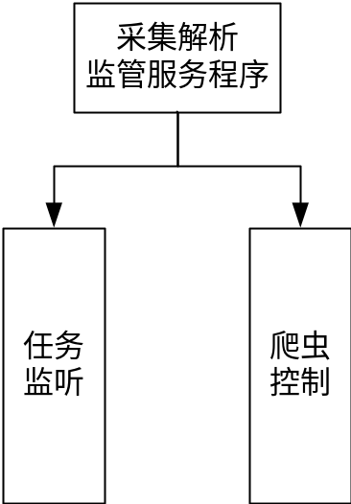

图5 采集解析监管服务程序的功能结构

（1）任务监听
任务监听模块定期（每隔3秒）扫描任务监管数据库，分析任务指令数据的变化，根据指令数据调用爬虫控制模块控制网页信息采集与解析程序。指令数据主要分两类：
用户操作指令：启动、停止、清空数据；
自动操作指令：当最近采集活动结束时间已经超过采集间隔时间，自动启动采集任务。
（2）采集程序控制
采集程序控制模块主要控制网页信息采集与智能解析程序，主要控制动作包括：
（1）启动：启动网页采集与解析程序进行网页采集，并在任务监管数据库中记录本次采集活动开始时间，修改任务状态为“进行中”；
（2）停止：停止网页采集与解析程序进行网页采集活动，并在任务监管数据库中记录本次采集活动结束时间；修改任务状态为“已停止”，并记录停止原因；将本次采集的数据量和累计采集的数据量记录到数据库。停止前需备份各个内存数据库。

4. 数据库设计
任务监管数据库TaskManagement，包括两张表：
（1）表（TaskInfo）：存放采集任务信息，表结构如表1所示

表1 TaskInfo
字段名 | 类型（长度） | 是否允许为空 | 说明
TaskID | 自动增长 | 否 | 主键，任务编号
TaskName | varchar(50) | 是 | 任务名称
TaskDescription | varchar | 是 | 任务描述
GatherThead | int | 是 | 最多采集进程数
InfoDB | varchar(50) | 是 | 索引服务器ID
SourceFileSave | bit | 是 | 是否保存网页源文件标志
SourceFileDB | varchar(50) | 是 | 存放网页源文件的服务器IP
InfoUpdateServer | varchar(50) | 是 | 去重服务器IP
TaskBeginTime | longInt | 是 | 采集间隔时间（单位为分钟）
TaskRemark | varchar | 是 | 备注
StartTime | DateTime | 是 | 任务最近采集活动启动时间
StopTime | DateTime | 是 | 任务最近采集活动停止时间
OperateType | varchar(50) | 是 | 启动/停止类型
TotalDataSize | longint | 是 | 累计采集数据量
LastGathDateSize | longint | 是 | 最近活动采集数据量
TaskState | varchar(50) | 否 | 任务状态

任务状态：启动、进行中、停止、已停止；
启动/停止类型：用户启动、自动启动、用户停止、任务完成、出错

（2）表（GatherWebsite）：存放定向采集的网络站点信息，表结构如表2所示。

表2 GatherWebsite
字段名 | 类型（长度） | 是否允许为空 | 说明
SiteID | 自动增长 | 否 | 主键，网站编号
TaskID | varchar(50) | 否 | 外键，采集任务ID
SiteName | Varchar(50) | 是 | 站点名称
SiteType | Varchar(50) | 是 | 站点类别
SiteArea | Varchar(50) | 是 | 站点归属地
SiteWeight | int | 是 | 站点优先级
SiteEnterURL | Varchar(50) | 否 | 唯一性，站点入口网址
CrawlerDepth | int | 是 | 采集深度
FilterDomain | Varchar(50) | 是 | 过滤域名
UserName | Varchar(50) | 用户名 | 需登录网站的用户名
Password | Varchar(50) | 用户名 | 需登录网站的密码
Remark | varchar | 是 | 备注
 |  |  | 模板XML

归属地：省/地市 形式存放，如浙江省/杭州市

五、网页信息定向采集器

1. 功能描述
网页信息定向采集器是根据任务监控管理平台的采集任务安排，抓取指定URL的网页文件，对网页内的新URL进行提取，作为进一步采集的对象，并将采集到的网页文件传递给网页内容智能解析器进行网页正文和关键信息解析抽取。

2. 系统流程设计
系统工作流程如图6所示，其中对获取的web网页进行URL解析（新URL抽取）工作的流程如图7所示。

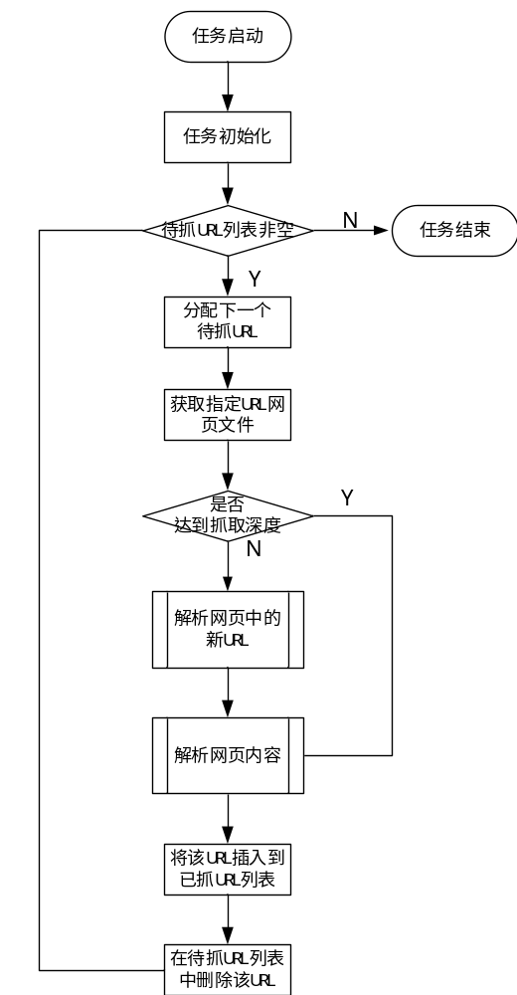

图6 系统工作流程

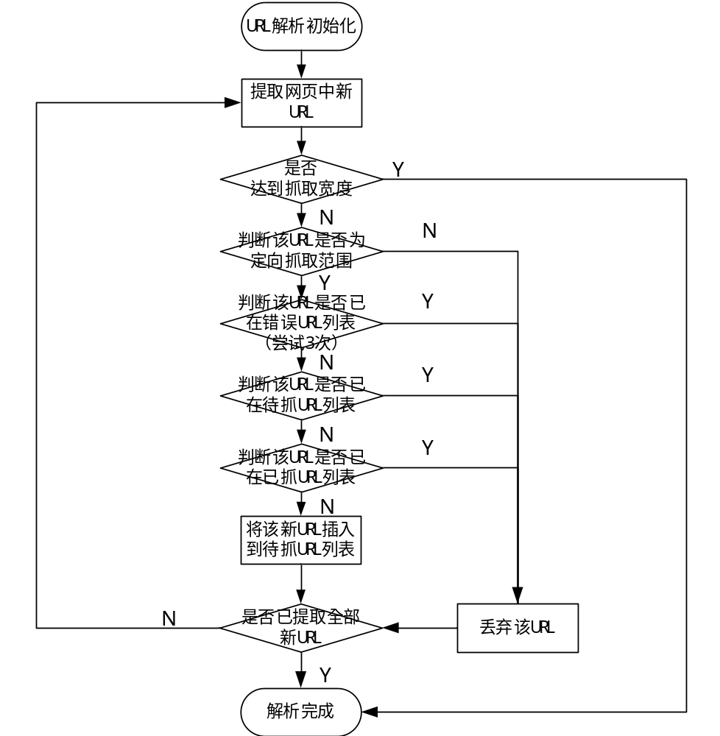
图7 解析新URL工作流程

3. 系统功能结构设计
网页信息定向采集器的系统功能结构如图8所示。

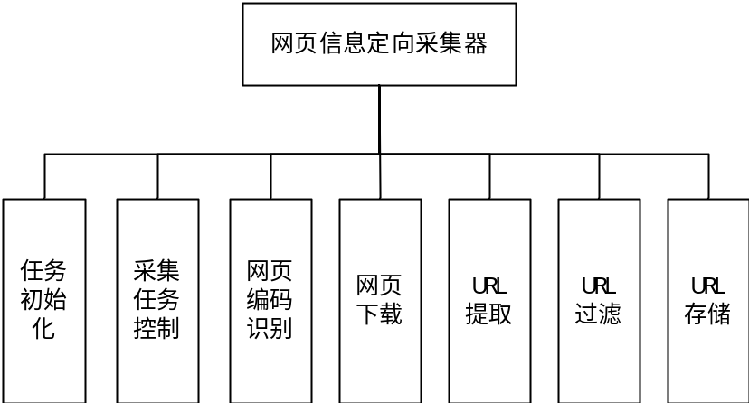

图8 网页信息定向采集器的功能结构

系统主要包括以下几大模块：
（1）任务初始化
任务初始化模块的主要功能是对几大URL列表数据的初始化，系统将根据任务启动的类别，初始化网页采集任务：
系统完全启动：
待抓URL列表从站点配置数据库中导入；
已抓URL列表和错误URL列表从内存数据库文件中恢复；
定向抓取下限定URL表从站点配置数据库中导入。
从暂停和错误中断后启动：
待抓URL列表从内存数据库文件中恢复；
已抓URL列表和错误URL列表从内存数据库文件中恢复；
定向抓取下限定URL表从站点配置数据库导入。

（2）采集任务控制
系统器采用多线程抓取任务分配，进行多线程网页抓取。采集任务控制模块主要实现对各采集进程的任务安排和采集过程监管，及其各进程间的数据共享控制等。系统将根据待抓URL列表数据和多线程限制数进行采集任务分配。当待抓URL列表为空时，并且分配给各进程的采集任务都已完成时，停止网页信息定向采集器工作，并向采集任务监管平台反馈相应信息（任务完成时间和抓取的数据记录数）。
（3）网页编码识别
网页识别模块将自动识别抓取网页的编码方式。系统通过httpclient 模拟浏览器方式访问网页，获取服务器返回的信息，从中获取网页编码方式。如编码为空，则获取网页源文件中head部分中页面编码，作为网页编码方式。
（4）网页下载
网页下载模块的功能是下载指定URL的网页文件。在实现上主要是利用 Java 中的 URLConnection 类来打开 URL 对应页面的网络连接，然后通过 I/O 流读取其中的数据。
（5）URL提取
URL提取模块的重要功能是分析已经下载的网页文件源码，解析出网页中的URL，并提取出来，主要包含URL抽取和URL解析两大功能。URL抽取就是分析网页的HTML源码，抽取其中的URL连接字符串；URL解析就是分析抽取出来的URL连接字符串，将相对地址的URL转换成绝对地址。
（6）URL过滤
URL过滤就是对解析出来的URL连接进行合法性分析，过滤非法和错误的URL，主要操作功能有非法性过滤、去重过滤和非定向过滤。
URL定向过滤就是将待抓URL限定在指定的网站范围内，即信息抓取只在限定站点内进行。为了把信息采集限制在一批站点范围内，需要截断指向站外的链接,保证爬虫总在站内执行,即准确地根据URL判断该链接是否指向站外。
URL去重过滤就是过滤掉已在待抓URL、已抓URL和错误URL列表中的ULR连接，采用布隆过滤器（Bloom Filter）技术进行URL去重过滤操作。
（7）URL存储
为了到达去重、定向抓取（限定抓取范围）、排除错误URL列表和多线程抓取目的，需要保存多个URL数据列表，分别是待抓取URL列表、已抓取URL列表、错误URL列表和定向匹配URL列表。URL存储模块主要实现这个4个URL列表的管理功能，待抓URL列表和已抓URL列表管理采用内存数据库模式进行管理，错误URL列表和定向匹配URL列表采用普通列表管理模式进行管理。

六、网页内容智能解析器

1. 功能描述
网页内容智能解析器是对已经获取的网页进行网页内容自动识别和抽取，主要工作包括对网页进行自动分块，智能去噪，抽取网页正文和其它关键信息（标题、文章出处、发布时间、作者等），并将其转换成结构化数据存入到指定数据库，供后续模块调用。

2. 系统流程设计
网页内容智能解析器的工作流程如图9所示。
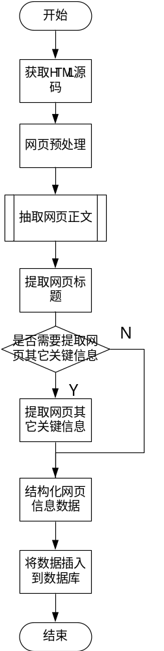

图9 网页内容智能解析器工作流程

其中网页正文抽取采用基于行块分布函数的通用网页正文抽取方法，其工作流程如图10所示。

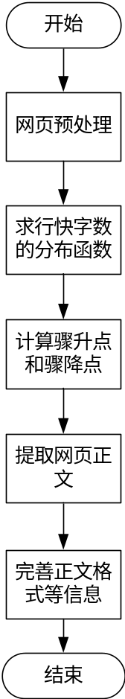

图10 网页正文抽取流程

3. 功能结构设计
网页内容智能解析器的系统功能结构如图11所示。

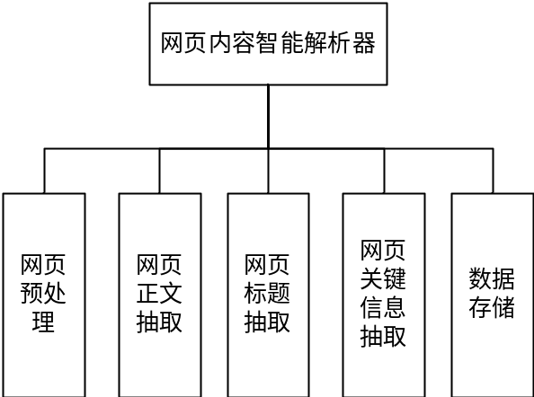

图11 网页内容智能解析器的功能结构

系统主要功能模块包括：
（1）网页预处理
网页预处理模块主要对网页文件进行去噪处理，过滤掉一些广告等垃圾信息。网页预处理的操作主要包括：
编码转换：自动对网页编码进行识别，并按照统一要求自动进行编码转换；
页面清洗：即页面去噪，利用正则表达式过滤掉网页中一些脚本和特殊字符等“垃圾信息”。
（2）网页正文抽取
网页正文抽取模块主要利用基于行块分布函数的通用网页正文抽取技术抽取网页的正文信息。主要操作包括：计算行块字数的分布函数、计算骤升点和骤降点、提取网页正文。该抽取方法主要针对新闻类网页和博客网页，论坛和贴吧类网页采用其它方法。
（3）网页标题抽取
网页标题抽取模块通过扫描HTML源码文件，提取出网页的标题信息。
（4）网页关键信息抽取
对于一些指定网站的网页信息，需提取一些特殊的关键信息，如新浪新闻网页中的“新闻发布时间”、“新闻来源”、“参与人数”等。对于特殊信息的提取，需要调用网页关键信息提取模块进行详细提取，无需提取特殊信息要求的网页可以直接跳过该步骤。关键信息抽取模块采用解析网页DOM树技术进行关键信息抽取。
（5）数据存储
对提取的网页内容信息按照要求进行数据结构化，并存放到指定数据库中，入库信息主要包括：网页编号、URL、站点名称、站点类别、网页标题、网页正文、新闻内容发布时间、新闻来源、参与人数、网页采集时间等。

4. 数据库设计
存放结构化网页内容信息的数据库为：WebContInfoDB，其中表（WebContInfo）用于存放定向采集的网页内容的结构化数据，表结构如表3所示。

表3 WebContInfo

字段名 | 类型（长度） | 是否允许为空 | 说明
ID | 自动增长 | 否 | 主键，信息编号
TaskID | varchar(50) | 否 | 外键，任务ID
SiteID | Varchar(50) | 是 | 外键，站点编号
PageURL | Varchar(50) | 是 | 完整网址
ColectTime | DateTime | 否 | 采集时间
TextTitle | Varchar（50） | 否 | 文章标题
Text | Varchar | 否 | 文章内容
PageTime | DateTime | 是 | 文章发表时间
reproter | Varchar（50） | 是 | 文章来源
reproter | Varchar（50） | 是 | 文章作者
Joiner | int | 是 | 文章参与人数
Commenter | int | 是 | 文章评论人数
EmotionClass | int | 是 | 情感等级
Remark | varchar | 是 | 备注
State | varchar(50) | 是 | 状态

七 功能模块详细设计
互联网信息定向采集与自动解析系统的系统实现代码主要分为以下六大模块：初始化模块、定向采集模块、解析模块、合法性检查模块、系统退出处理模块和其它部分块。整体程序由初始化模块进入，初始化模块主要负责整体程序的运行环境构造，包括生成待抓和已抓队列，待抓和已抓布隆过滤器，导入已抓队列、导入种子队列等功能，并同时创建爬虫和内容解析进程。合法性检查模块主要负责新URL的合法性过滤，包括URL定向限制、URL排除机制、URL去重等条件，下面详细介绍各功能模块的代码组织。

1、初始化模块
（1）代码模块组织
初始化模块的代码包组织结构如表4所示。

表4 初始化模块的代码包组织

组织方式 | 类名 | 函数名 | 函数功能
package  org.dgaa.initialization  功能描述：  总体程序的初始化 | Initialization  功能描述：  包预留类，负责调用包中其他类 | Public void start(String taskName, int deepth) | 从程序的主函数处接受任务名及深度（其他内容继续扩展），创建实例，启动程序。
package  org.dgaa.initialization  功能描述：  总体程序的初始化 | Initialization  功能描述：  包预留类，负责调用包中其他类 | public void stop() | 结束系统处理
package  org.dgaa.initialization  功能描述：  总体程序的初始化 | Dispatcher  功能描述：  负责生成布隆过滤器及创建待抓已抓队列，并构造了一系列关于待抓、已抓队列及布隆过滤器的构造函数 | dispatcher(ArrayList<URL>urls,String taskName,int deepth) throws Exception | Dispatcher类的默认构造函数，系统只调用一次，负责将种子队列导入待抓，将深度信息加入URL的首部，记录任务名的操作。
package  org.dgaa.initialization  功能描述：  总体程序的初始化 |  | public synchronized urls getURL(String gather) throws Exception | 抓取函数调用此函数从待抓队列中得到URL。导入线程编号用于打印信息。
package  org.dgaa.initialization  功能描述：  总体程序的初始化 |  | public synchronized urls getanalyzerURL(String analyzer)throws Exception | 解析函数调用此函数从待抓队列中得到URL。传入线程编号用于打印信息。
package  org.dgaa.initialization  功能描述：  总体程序的初始化 |  | public synchronized void insert_crawler(ArrayList<String> crawlerURL) | 传入新URL队列，插入待抓队列中。
package  org.dgaa.initialization  功能描述：  总体程序的初始化 |  | public synchronized void insert_analyze(urls url) | 传入新url队列，插入待解析队列中。
package  org.dgaa.initialization  功能描述：  总体程序的初始化 |  | public ArrayList<URL> range(ArrayList<URL> analyzedURL) | 传入url队列，判断是否在范围内。返回在范围内的队列。
package  org.dgaa.initialization  功能描述：  总体程序的初始化 | Environment  功能描述：  用于将已抓队列导入布隆过滤器和种子队列导入待抓队列 | public ArrayList<URL> create_env() | 直接访问数据库，从数据库返回种子列表。
package  org.dgaa.initialization  功能描述：  总体程序的初始化 | Environment  功能描述：  用于将已抓队列导入布隆过滤器和种子队列导入待抓队列 | public void import_visited_url(dispatcher disp) | 访问数据库，返回已抓列表，并导入已抓布隆过滤器。
package  org.dgaa.initialization  功能描述：  总体程序的初始化 | Thread  功能描述： | public void start(dispatcher disp,ArrayList<URL> seeds) throws Exception | 用于创建爬虫和解析多线程并控制其数量

（2）类图及类之间关系
初始化模块的类图及类之间的关系如图12所示。

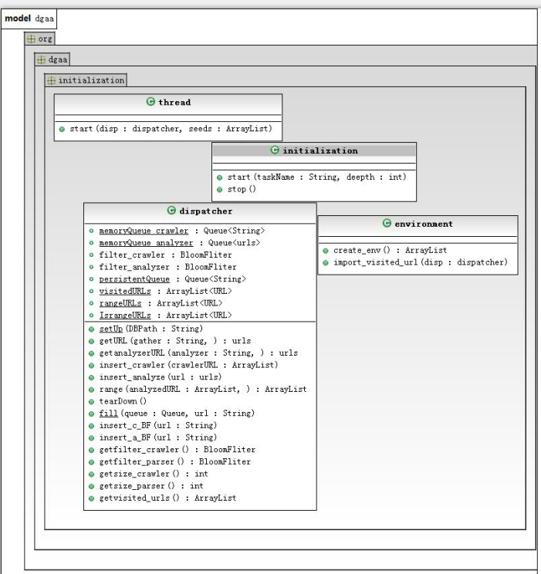
图12 初始化模块的类图

（3）核心代码

static Queue<String> memoryQueue_crawler; //爬虫待抓
static Queue<urls> memoryQueue_analyzer; //解析待抓
BloomFliter filter_crawler=new BloomFliter(); //爬虫布隆
BloomFliter filter_analyzer=new BloomFliter();//解析布隆

static Queue<String> persistentQueue;

private static ArrayList<URL> visitedURLs = new ArrayList<URL>(); //更换成内存数据库
public static ArrayList<URL> rangeURLs = new ArrayList<URL>(); //更换成内存数据库
public static ArrayList<URL> IsrangeURLs = new ArrayList<URL>(); //更换成内存数据库
protected static void setUp(String DBPath) throws Exception {

memoryQueue_crawler=new LinkedBlockingQueue<String>();
memoryQueue_analyzer=new LinkedBlockingQueue<urls>();
String dbDir="BDB//5//"+DBPath; //配置数据库的路径,这个需要传入一个参数 DBPath
File file=new File(dbDir);
if(!file.exists()||!file.isDirectory()){
file.mkdirs();
}
persistentQueue=new BdbPersistentQueue(dbDir,"pq",String.class);
}

dispatcher(ArrayList<URL> urls,String taskName,int deepth) throws Exception {
setUp(taskName);
for(URL url : urls){
fill(memoryQueue_crawler,"0"+url.toString());
rangeURLs.add(url); //种子列表即是范围列表
}
dgaa.logger.info("显示抓取深度****"+deepth);

}

public synchronized urls getURL(String gather) throws Exception //引入gather编号，进行性能调试
{
while(memoryQueue_crawler.size()==0){
wait();
}
this.notify();
urls conurl=new urls(); //构造数据对象
String urltemp=memoryQueue_crawler.poll().toString();
String urldeep=urltemp.substring(0, 1);
int URLdeep=Integer.parseInt(urldeep);
dgaa.logger.info("-----------****-鏈接深度:"+urldeep);
try{
URL url=new URL(urltemp.substring(1));

conurl.setLayer(URLdeep); //写入链接深度
conurl.setoriUrl(url); //写入URL urls对象元素可以扩展
dgaa.logger.info("--待抓取的URL:"+memoryQueue_crawler.size());
dgaa.logger.info("线程【gather】"+gather+"获取URL:"+url);
dgaa.logger.info("----------------------已经抓取的URL:"+visitedURLs.size());
visitedURLs.add(conurl.getoriUrl());
memoryQueue_analyzer.add(conurl);
}
catch(Exception e){e.printStackTrace();}
return conurl;
}

2、定向采集模块
（1）代码模块组织
定向采集模块的代码包组织结构如表5所示。

表5 定向采集模块的代码包组织
组织方式 | 类名 | 函数名 | 函数功能
package  org.dgaa.crawler  功能描述：  抓取模块 | Gather  功能描述：  抓取模块主类 | public class Gather implements Runnable | 调用函数，取得URL，调用client模块打开URL返回网页源码，调用函数获得新URL，调用check模块过滤URL后插入待抓队列。
package  org.dgaa.crawler  功能描述：  抓取模块 | Client  功能描述：  调用httpclient获得网页源码 | public String HttpClient(urls url) | 获得URL，并同时设置httpclient环境，如：Socket 超时，以及 Socket 缓存大小，设置 user agent等，并同时返回有服务器得到的页面信息，判断页面的正确性。最后返回页面的源码。
package  org.dgaa.crawler  功能描述：  抓取模块 | GetURL  功能描述：  用于获取新url | Public ArrayList<String> urlDetector(String htmlDoc) | 用正则表达式抽取页面源码中的新URL

（2）类图及类之间关系
定向采集模块的类图及类之间的关系如图13所示。

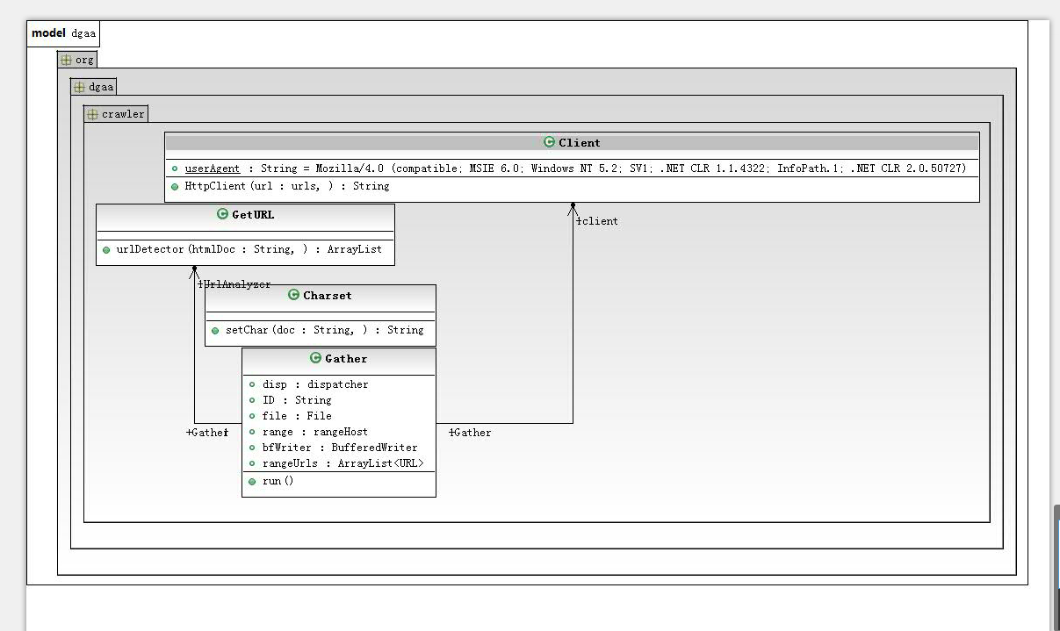
图13 定向采集模块的类图

（3）核心代码

HttpGet httpGet = new HttpGet(url.getoriUrl().toString());
HttpResponse response = httpClient.execute(httpGet);
dgaa.logger.info(" 获取链接状态："+response.getStatusLine().getStatusCode());
if (response.getStatusLine().getStatusCode() != HttpStatus.SC_OK) {
// 错误处理，例如可以在该请求正常结束前将其中断
httpGet.abort();
System.out.println("httpClient *********************《《出现错误1》》");
}
// 读取更多信息
Header[] headers = response.getAllHeaders();

HttpEntity entity = response.getEntity();
charset=EntityUtils.getContentCharSet(entity);
if (entity != null) {
doc=EntityUtils.toString(entity, "utf-8"); //代码识别处理
EntityUtils.consume(entity);
}

3、内容解析模块
（1）代码包组织
内容解析模块的代码包组织结构如表6所示。
表6 内容解析模块的代码包组织
组织方式 | 类名 | 函数名 | 函数功能
package  org.dgaa.parser  功能描述：  解析模块 | Parser  功能描述：  解析模块预留类,用于调用其他类 | public void run() | 调用函数获得URL，调用httpclient打开url获得网页源文件，分别调用TextExtract和org.dgaa.  Parser.moudle模块得到网页的一般信息和特定信息调用数据格式化模块org.dgaa.format，后交给sql模块将信息插入数据库。
package  org.dgaa.parser  功能描述：  解析模块 | Htmlpartser  功能描述：同抓取模块中的Client | public String parser(urls url,dispatcher disp,String id) | 同抓取模块中的Client
package  org.dgaa.parser  功能描述：  解析模块 | TextExtract  功能描述：  正文抓取模块 | public static void setthreshold(int value) | 设置正文抽取的阈值
package  org.dgaa.parser  功能描述：  解析模块 | TextExtract  功能描述：  正文抓取模块 | public static String parse(String _html) | 传入该网页的网页源文件
package  org.dgaa.parser  功能描述：  解析模块 | TextExtract  功能描述：  正文抓取模块 | public static String parse(String _html, boolean _flag) | 传入该网页的网页源文件，传入该网页的网页类型，true为内容页  false为标题页。并调用预处理函数preProcess()，调用函数抽取主函数getText()
package  org.dgaa.parser  功能描述：  解析模块 | TextExtract  功能描述：  正文抓取模块 | private static void preProcess() | 正文预处理，通过正则表达式去除网页源码中的所有html标签，js代码
package  org.dgaa.parser  功能描述：  解析模块 | TextExtract  功能描述：  正文抓取模块 | private static String getText() | 正文处理主程序，返回抽取结果
package  Org.dgaa.parser.moudle  功能描述：  网页的特定信息抽取  （分类数量较多，以新浪为例） | sina  功能描述：  以新浪网为模版的内容抽取 | public static void sina(String str) | 接收网页源文件并调用解析函数sina_parser(String str)
 | sina  功能描述：  以新浪网为模版的内容抽取 | public static List sina_parser(String str) | 模板解析，并返回结果抽取结果List
（2）类图及类之间关系
内容解析模块的类图及类之间的关系如图14所示。
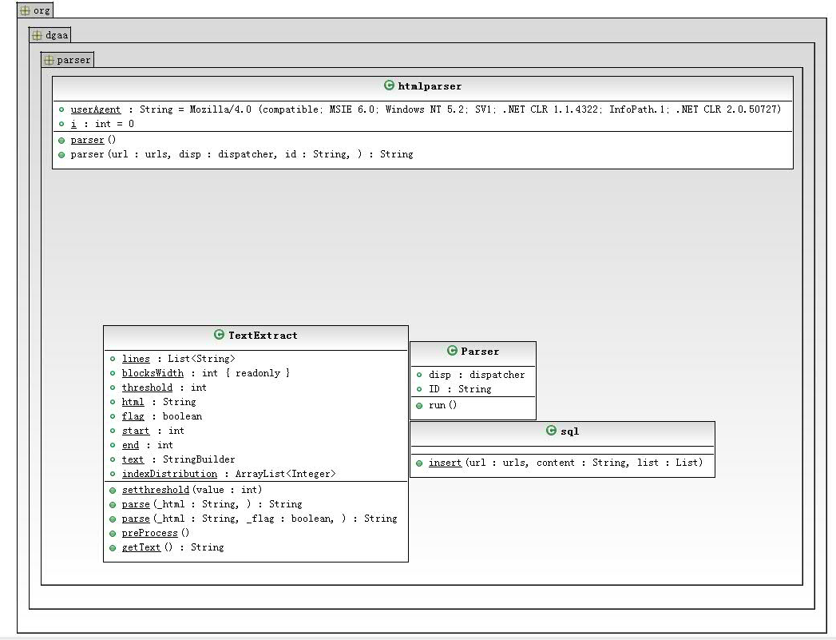

图14 内容解析模块的类图

（3）核心代码

private static String getText() {

lines = Arrays.asList(html.split("\n"));
indexDistribution.clear();

for (int i = 0; i < lines.size() - blocksWidth; i++) {
int wordsNum = 0;
for (int j = i; j < i + blocksWidth; j++) {
lines.set(j, lines.get(j).replaceAll("\\s+", ""));
wordsNum += lines.get(j).length();
}
indexDistribution.add(wordsNum);
}

start = -1; end = -1;
boolean boolstart = false, boolend = false;
text.setLength(0);

for (int i = 0; i < indexDistribution.size() - 1; i++) {
if (indexDistribution.get(i) > threshold && ! boolstart) {
if (indexDistribution.get(i+1).intValue() != 0
|| indexDistribution.get(i+2).intValue() != 0
|| indexDistribution.get(i+3).intValue() != 0) {
boolstart = true;
start = i;
continue;
}
}
if (boolstart) {
if (indexDistribution.get(i).intValue() == 0
|| indexDistribution.get(i+1).intValue() == 0) {
end = i;
boolend = true;
}
}
StringBuilder tmp = new StringBuilder();
if (boolend) {
for (int ii = start; ii <= end; ii++) {
if (lines.get(ii).length() < 5) continue;
tmp.append(lines.get(ii) + "\n");
}
String str = tmp.toString();
str=str.replaceAll("'", "\"");

if (str.contains("Copyright") || str.contains("版权所有") ) continue;
text.append(str);
boolstart = boolend = false;
}
}

if(text.toString().equals("")||text.toString().equals(null))
{text.append("无有效正文");
return null;
}
return text.toString();
}
}

4、URL合法性检测模块
（1）代码包组织
URL合法性检测模块的代码包组织结构如表7所示。
表7 URL合法性监测模块的代码包组织
组织方式 | 类名 | 函数名 | 函数功能
package  Org.dgaa.check  功能描述：  用于检查url是否符合条件 | Check  功能描述：  同前 | public static ArrayList<String> check(ArrayList<String> Urls,dispatcher disp,urls url){ | 接受url，以重定向、已抓、待抓的顺序剔除url返回符合条件的url数组。
package  Org.dgaa.check  功能描述：  用于检查url是否符合条件 | rangeHost  功能描述：  用于判断页面是否在限定范围内 | public static ArrayList<String> range2(ArrayList<String> analyzedURL, URL rangeURL,int deep) throws MalformedURLException | 用比对的方法，拿新url和范围url做对比，返回在范围内的url数组。

（2）核心代码

rangeHost range=new rangeHost();
ArrayList<String> new_Url=new ArrayList<>();

if(Urls.size() != 0)
//此处增加一个筛选过程，控制插入的url,同时增加链接的深度
try {
Urls=range.range2(Urls, url.getoriUrl(),url.getLayer());
} catch (MalformedURLException e) {
// TODO Auto-generated catch block
e.printStackTrace();
}

BloomFliter filter_crawler= disp.getfilter_crawler();
BloomFliter filter_parser= disp.getfilter_parser();
for(String urls : Urls)
{

if(!filter_crawler.contains(urls)&&!filter_parser.contains(urls)){
new_Url.add(urls);
}

}
return new_Url;

5、系统退出处理模块
（1）代码包组织
系统退出处理模块的代码包组织结构如表8所示。
表8 系统退出处理模块的代码包组织
组织方式 | 类名 | 函数名 | 函数功能
package  Org.dgaa.destructor  功能描述：  程序结束后续工作 | Destructor  功能描述：  同前 | public void destructor(dispatcher disp){ | 已抓队列入数据库。

（2）核心代码
public class destructor {
public void destructor(dispatcher disp){
ArrayList<URL> visitedURLs=disp.getvisited_urls();
SQL db=new SQL();
for(URL url:visitedURLs)
{
String sql="insert into visited_url value ('"+url.toString()+"')";
try {
db.insert(sql);
} catch (SQLException e) {
// TODO Auto-generated catch block
e.printStackTrace(); }

